**TUGAS KECERDASAN KOMPUTASIONAL**

**PROGRAM KNN PADA DATASET   
BREAST CANCER WISCONSIN**



Disusun oleh:

Fandy Kuncoro Adianto

05111740000118

**DEPARTEMEN INFORMATIKA**

**INSTITUT TEKNOLOGI SEPULUH NOPEMBER**

**TAHUN AJARAN 2019/2020**

**HASIL UJICOBA DAN ANALISIS**

1. **Manhattan distance**

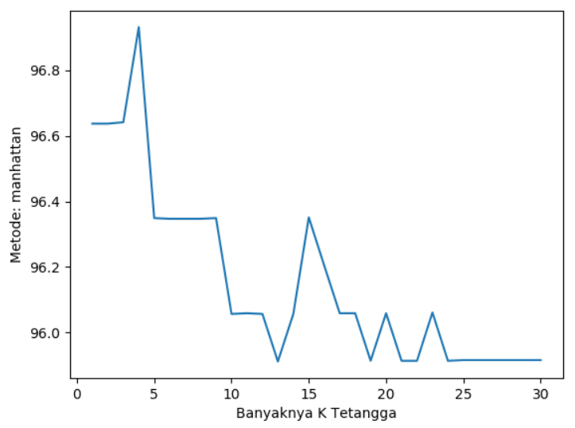

Dari hasil plot tersebut, terlihat nilai K dari rentang 0 – 30 berada dikisaran   
95% - 97%. Artinya untuk metode manhattan bagus digunakan pada dataset ini. Nilai K tertinggi dicapai ketika K = 4.

1. **Euclidean distance**

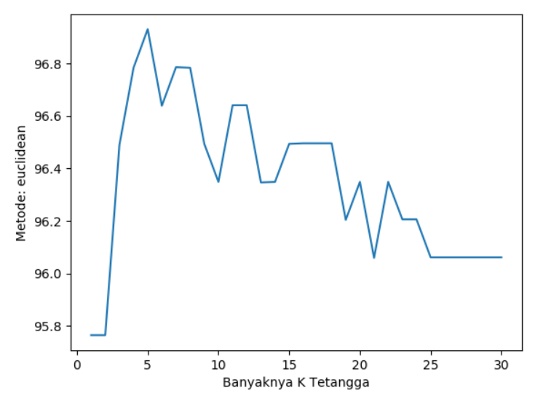

Dari hasil plot tersebut, terlihat nilai K dari rentang 0 – 30 berada dikisaran   
95% - 97%. Artinya untuk metode Euclidean bagus digunakan pada dataset ini. Nilai K tertinggi dicapai ketika K = 5.

1. **Cosine-similarity**

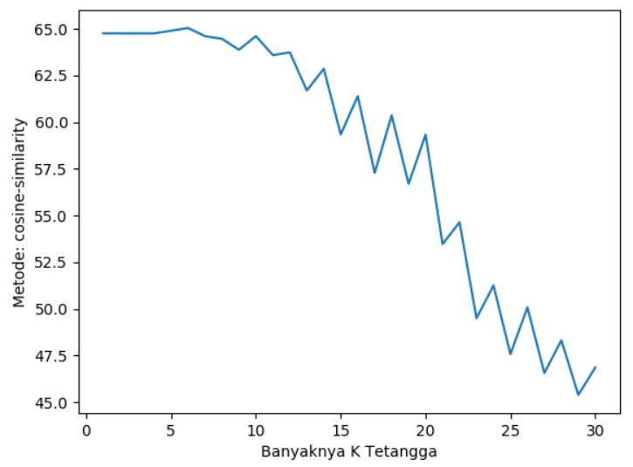

Dari hasil plot tersebut, terlihat rentang nilai prediksi dari K=1 sampai K=30 berada diantara 45% hingga 65%. Berbeda dengan metode manhattan dan Euclidean, metode cosine-similarity ini tidak cocok diterapkan pada dataset ini.